Об утверждении регламентов государственных услуг в сфере культуры
Утративший силу
Постановление акимата Мангистауской области от 23 июля 2015 года № 207. Зарегистрировано Департаментом юстиции Мангистауской области от 21 августа 2015 года № 2808. Утратило силу постановлением акимата Мангистауской области от 20 марта 2015 года № 45
Сноска. Утратило силу постановлением акимата Мангистауской области от 20.03.2020 № 45 (вводится в действие по истечении десяти календарных дней после дня его первого официального опубликования).
Примечание РЦПИ.
В тексте документа сохранена пунктуация и орфография оригинала.
В соответствии с Законом Республики Казахстан от 15 апреля 2013 года "О государственных услугах" акимат области ПОСТАНОВЛЯЕТ:
1. Утвердить прилагаемые:
регламент государственной услуги "Выдача свидетельства на право временного вывоза культурных ценностей";
Сноска. Пункт 1 с изменениями, внесенными постановлением акимата Мангистауской области от 29.08.2017 № 208(вводится в действие по истечении десяти календарных дней после дня его первого официального опубликования).
2. Признать утратившим силу следующие постановления акимата Мангистауской области:
постановление акимата Мангистауской области от 6 мая 2014 года № 107 "Об утверждении регламентов государственных услуг в сфере культуры" (зарегистрировано в Реестре государственной регистрации нормативных правовых актов за № 2448, опубликовано 19 июня 2014 года в информационно-правовой системе "Әділет");
постановление акимата Мангистауской области от 16 октября 2014 года № 259 "О внесении изменений и дополнений в постановление акимата Мангистауской области от 6 мая 2014 года № 107 "Об утверждении регламентов государственных услуг в сфере культуры" (зарегистрировано в Реестре государственной регистрации нормативных правовых актов за № 2523, опубликовано 17 ноября 2014 года в газете "Огни Мангистау").
3. Государственному учреждению "Управление культуры Мангистауской области" (Базарбаев Б.Т.) обеспечить официальное опубликование данного постановления в информационно-правовой системе "Әділет" и в средствах массовой информации, размещение на интернет – ресурсе акимата Мангистауской области.
4. Контроль за исполнением настоящего постановления возложить на заместителя акима области Нургазиеву Б.Г.
5. Настоящее постановление вступает в силу со дня государственной регистрации в органах юстиции и вводится в действие по истечении десяти календарных дней после дня его первого официального опубликования.
Аким области | А. Айдарбаев
"СОГЛАСОВАНО"
Исполняющий обязанности
руководителя государственного
учреждения "Управление культуры
Мангистауской области"
Базаралиева Г.Ж.
23 июля 2015 года
Утвержден
постановлением акимата
Мангистауской области
от 23 июля 2015 года № 207
Регламент государственной услуги "Выдача свидетельства на право временного вывоза культурных ценностей"
1. Общие положения
1. Государственная услуга "Выдача свидетельства на право временного вывоза культурных ценностей" (далее – государственная услуга) оказывается государственным учреждением "Управление культуры Мангистауской области" (далее – услугодатель).
Прием заявления и выдача результата оказания государственной услуги осуществляется через:
1) канцелярию услугодателя;
2) веб-портал "электронного правительства www.egov.kz, www.elicense.kz (далее – ПЭП).
2. Форма оказания государственной услуги: электронная (частично автоматизированная).
3. Результат государственной услуги – свидетельство на право временного вывоза культурных ценностей, по форме, утвержденной приказом Министра культуры и спорта Республики Казахстан от 22 января 2015 года №19 "Об утверждении Правил выдачи свидетельства на право временного вывоза культурных ценностей" (зарегистрирован в Реестре государственной регистрации нормативных правовых актов за № 10320) (далее-свидетельство), либо мотивированный ответ об отказе в оказании государственной услуги в случаях и по основаниям, предусмотренным пунктом 5-1 настоящего регламента государственной услуги.
Форма предоставления результата оказания государственной услуги: электронная.
В случае обращения услугополучателя за результатом оказания государственной услуги на бумажном носителе, результат оказания государственной услуги оформляется в электронной форме, распечатывается и заверяется печатью и подписью уполномоченного лица услугодателя.
Сноска. Пункт 3 с изменениями, внесенными постановлением акимата Мангистауской области от 29.08.2017 № 208(вводится в действие по истечении десяти календарных дней после дня его первого официального опубликования).
2. Описание порядка действий структурных подразделений (работников) услугодателя в процессе оказания государственной услуги
4. Основанием для начала процедуры (действия) по оказанию государственной услуги является получение услугодателем электронного запроса услугополучателя, предусмотренного в пункте 9 Стандарта государственной услуги "Выдача свидетельства на право временного вывоза культурных ценностей", утвержденного приказом Министра культуры и спорта от 22 апреля 2015 года № 146 "Об утверждении стандартов государственных услуг в сфере культуры" (зарегистрирован в Реестре государственной регистрации нормативных правовых актов за № 11238) (далее – Стандарт).
5. Содержание каждой процедуры (действия) входящей в состав процесса оказания государственной услуги:
1) регистрация документов сотрудником канцелярии услугодателя;
2) рассмотрение документов руководителем услугодателя;
3) рассмотрение документов руководителем структурного подразделения услугодателя;
4) рассмотрение документов исполнителем;
5) рассмотрение документов экспертной комиссией;
6) оформление результата оказания государственной услуги исполнителем;
7) подписание результата оказания государственной услуги руководителем услугодателя;
8) направление результата оказания государственной услуги услугополучателю.
5-1. Основаниями для отказа в оказании государственной услуги являются:
1) установление недостоверности документов, представленных услугополучателем для получения государственной услуги, и (или) данных (сведений), содержащихся в них;
2) неудовлетворительное физическое состояние вывозимых культурных ценностей, за исключением случаев временного вывоза их в целях реставрации;
3) нахождение культурных ценностей в международном и (или) государственном розыске;
4) несоответствие целям временного вывоза культурных ценностей, указанным в пункте 1 статьи 35 Закона Республики Казахстан от 15 декабря 2006 года "О культуре".
В случае устранения услугополучателем причин отказа в оказании государственной услуги услугополучатель может обратиться повторно для получения государственной услуги в порядке, установленном настоящим регламентом государственной услуги.
Сноска. Постановление дополнено пунктом 5-1 в соответствии с постановлением акимата Мангистауской области от 29.08.2017 № 208(вводится в действие по истечении десяти календарных дней после дня его первого официального опубликования).
3. Описание порядка взаимодействия структурных подразделений (работников) услугодателя в процессе оказания государственной услуги
6. Перечень структурных подразделений (работников) услугодателя, которые участвуют в процессе оказания государственной услуги:
1) сотрудник канцелярии услугодателя;
2) руководитель услугодателя;
3) руководитель структурного подразделения услугодателя;
4) исполнитель;
5) экспертная комиссия.
7. Описание последовательности процедур (действий) между структурными подразделениями (работниками) с указанием длительности каждой процедуры (действия):
1) сотрудник канцелярии услугодателя проводит регистрацию принятых документов и передает на рассмотрение руководителю услугополучателя, при этом на копии заявления делает отметку – 10 (десять) минут;
Предметы, рассматриваемые как культурные ценности, подлежащие экспертизе, услугополучатель представляет услугодателю нарочно.
Представленные услугодателю на экспертизу предметы фиксируется в журнале приема и выдачи. После проведения экспертизы, представленные предметы вовращаются заявителю с отметкой в журнале приема и выдачи.
2) руководитель услугодателя ознакамливается с поступившими документами и направляет руководителю структурного подразделения услугодателя для дальнейшего рассмотрения – 1 (один) рабочий день;
3) руководитель структурного подразделения услугодателя передает документы исполнителю для дальнейшего рассмотрения – 1 (один) рабочий день;
4) исполнитель направляет документы на рассмотрение экспертной комиссии – 1 (один) рабочий день;
5) экспертная комиссия рассматривает поступившие документы и дает заключение – 5 (пять) рабочих дней;
6) исполнитель оформляет результат оказания государственной услуги и передает его руководителю услугодателя для подписания – 1 (один) рабочий день;
7) руководитель услугодателя подписывает результат оказания государственной услуги – 10 (десять) минут;
8) сотрудник канцелярии услугодателя направляет (выдает) результат оказания государственной услуги – 10 (десять) минут.
4. Описание порядка взаимодействия с Государственной корпорацией "Правительство для граждан" и (или) иными услугодателями, а также порядка использования информационных систем в процессе оказания государственной услуги
Сноска. Заголовок главы 4 в редакции постановления акимата Мангистауской области от 25.10.2016 № 324(вводится в действие по истечении десяти календарных дней после дня его первого официального опубликования).
8. Описание порядка обращения и последовательности процедур (действий) услугодателя через ПЭП при личном обращении услугополучателя:
1) услугополучатель осуществляет регистрацию на ПЭП с помощью своего регистрационного свидетельства ЭЦП, которое хранится в интернет-браузере компьютера услугополучателя (осуществляется для незарегистрированных услугополучателей на ПЭП);
2) процесс 1 – прикрепление в интернет-браузер компьютера услугополучателя регистрационного свидетельства ЭЦП, процесс ввода услугополучателем пароля (процесс авторизации) на ПЭП для получения государственной услуги;
3) условие 1 – проверка на ПЭП подлинности данных о зарегистрированном услугополучателе через логин (индивидуальный идентификационный номер/бизнес идентификационный номер) (далее – ИИН/БИН) и пароль;
4) процесс 2 – формирование ПЭПом сообщения об отказе в авторизации в связи с имеющимися нарушениями в данных услугополучателя;
5) процесс 3 – выбор государственной услуги услугополучателем, указанной в настоящем регламенте государственной услуги "Выдача свидетельства на право временного вывоза культурных ценностей" (далее – Регламент), вывод на экран формы запроса для оказания государственной услуги и заполнение услугополучателем формы (ввод данных) с учетом ее структуры и форматных требований, прикрепление к форме запроса необходимых документов в электронном виде;
6) процесс 4 – выбор услугополучателем регистрационного свидетельства ЭЦП для удостоверения (подписания) запроса;
7) условие 2 – проверка на ПЭП срока действия регистрационного свидетельства ЭЦП и отсутствия в списке отозванных (аннулированных) регистрационных свидетельств, а также соответствия идентификационных данных между ИИН/БИН указанным в запросе, и ИИН/БИН указанным в регистрационном свидетельстве ЭЦП);
8) процесс 5 – формирование сообщения об отказе в запрашиваемой государственной услуге в связи с не подтверждением подлинности ЭЦП услугополучателя;
9) процесс 6 – удостоверение (подписание) посредством ЭЦП услугополучателя заполненной формы (введенных данных) запроса на оказание государственной услуги;
10) процесс 7 – регистрация электронного документа (запроса услугополучателя) в информационной системе государственной базы данных "Е-лицензирование" (далее – ИС ГБД "Е-лицензирование") и обработка запроса в ИС ГБД "Е-лицензирование";
11) условие 3 – проверка услугодателем соответствия услугополучателя квалификационным требованиям и основаниям для выдачи разрешения;
12) процесс 8 – формирование сообщения об отказе в запрашиваемой государственной услуге в связи с имеющимися нарушениями в данных услугополучателя в ИС ГБД "Е-лицензирование";
13) процесс 9 – получение услугополучателем результата оказания государственной услуги, сформированной ИС ГБД "Е-лицензирование". Электронный документ формируется с использованием ЭЦП уполномоченного лица услугодателя.
Диаграмма функционального взаимодействия информационных систем, задействованных в оказании государственной услуги приведена в приложении 1 к настоящему Регламенту.
9. Описание порядка обращения и последовательности процедур (действий) услугодателя и услугополучателя при оказании государственной услуги через ПЭП:
1) процесс 1 – ввод сотрудником услугодателя логина и пароля (процесс авторизации) в ИС ГБД "Е-лицензирование" для оказания государственной услуги;
2) условие 1 – проверка в ИС ГБД "Е-лицензирование" подлинности данных о зарегистрированном сотруднике услугодателя через логин и пароль;
3) процесс 2 – формирование ИС ГБД "Е-лицензирование" сообщения об отказе в авторизации в связи с имеющимися нарушениями в данных сотрудника услугодателя;
4) процесс 3 – выбор сотрудником услугодателя государственной услуги, указанной в настоящем Регламенте, вывод на экран формы запроса для оказания государственной услуги и ввод сотрудником услугодателя данных услугополучателя;
5) процесс 4 – направление запроса через шлюз "электронного правительства" (далее – ШЭП) в государственной базе данных "Физические лица"/государственной базе данных "Юридические лица" (далее – ГБД ФЛ/ГБД ЮЛ) о данных услугополучателя;
6) условие 2 – проверка наличия данных услугополучателя в ГБД ФЛ/ГБД ЮЛ;
7) процесс 5 – формирование сообщения о невозможности получения данных в связи с отсутствием данных услугополучателя в ГБД ФЛ/ГБД ЮЛ;
8) процесс 6 – заполнение формы запроса в части отметки о наличии документов в бумажной форме и сканирование сотрудником услугодателя необходимых документов, предоставленных услугополучателем, и прикрепление их к форме запроса;
9) процесс 7 – регистрация запроса в ИС ГБД "Е-лицензирование" и обработка государственной услуги в ИС ГБД "Е-лицензирование";
10) условие 3 – проверка услугодателем соответствия услугополучателя квалификационным требованиям и основаниям для выдачи разрешения;
11) процесс 8 – формирование сообщения об отказе в запрашиваемой государственной услуге в связи с имеющимися нарушениями в данных услугополучателя в ИС ГБД "Е-лицензирование";
12) процесс 9 – получение услугополучателем результата оказания государственной услуги (свидетельства) сформированной ИС ГБД "Е-лицензирование". Электронный документ формируется с использованием ЭЦП уполномоченного лица услугодателя.
Диаграмма функционального взаимодействия информационных систем, задействованных в оказании государственной услуги приведена в приложении 2 к настоящему Регламенту.
9. Подробное описание последовательности процедур (действий), взаимодействий структурных подразделений (работников) услугодателя в процессе оказания государственной услуги, а также описание порядка использования информационных систем в процессе оказания государственной услуги отражается в справочнике бизнес-процессов оказания государственной услуги согласно приложению 3 к настоящему Регламенту. Справочник бизнес-процессов оказания государственной услуги размещается на ПЭП, интернет-ресурсе услугодателя.
Приложение 1
к регламенту государственной услуги
"Выдача свидетельства на право
временного вывоза культурных ценностей"
Диаграмма функционального взаимодействия информационных систем, задействованных в оказании государственной услуги

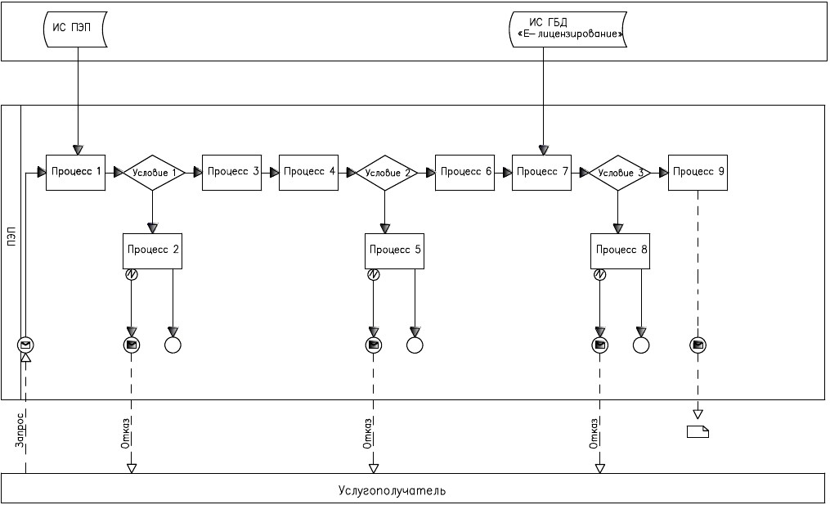

Условные обозначения:
Сообщение начальное
Сообщение завершающее
Сообщение промежуточное
Простые события завершающие
Ошибка
Информационная система
Процесс
Условие
Поток сообщений
Поток управления
Электронный документ, представляемый услугополучателю
Приложение 2
к регламенту государственной услуги
"Выдача свидетельства на право
временного вывоза культурных ценностей"
Диаграмма функционального взаимодействия информационных систем, задействованных в оказании государственной услуги
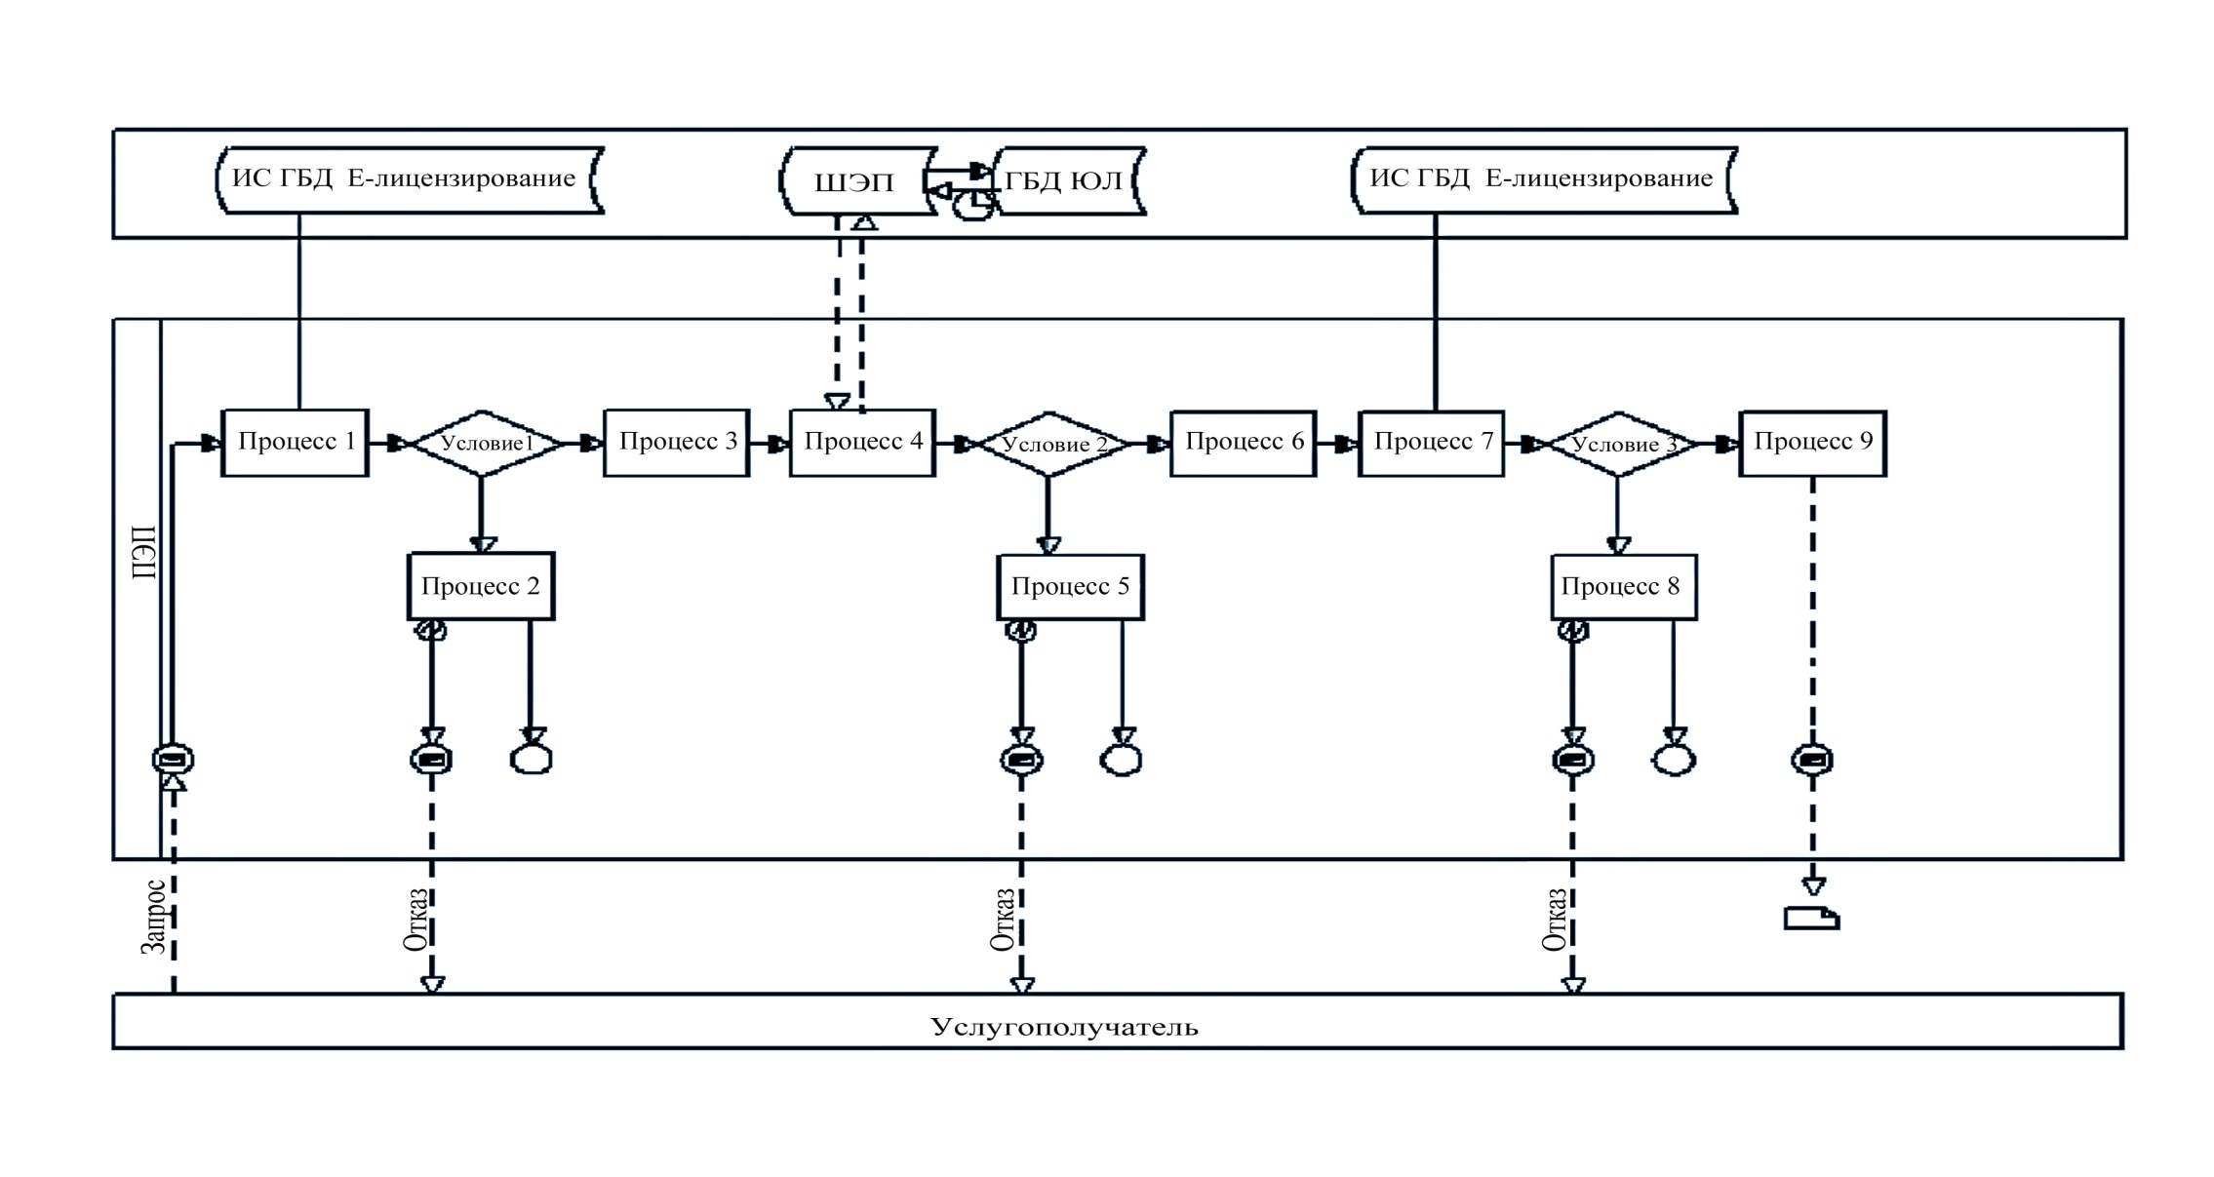

Условные обозначения:
Сообщение начальное
Сообщение завершающее
Сообщение промежуточное
Простые события завершающие
Ошибка
События-таймеры
Информационная система
Процесс
Условие
Поток сообщений
Поток управления
Электронный документ, представляемый услугополучателю
Приложение 3
к регламенту государственной услуги
"Выдача свидетельства на право
временного вывоза культурных ценностей"
Справочник бизнес-процессов оказания государственной услуги "Выдача свидетельства на право временного вывоза культурных ценностей"

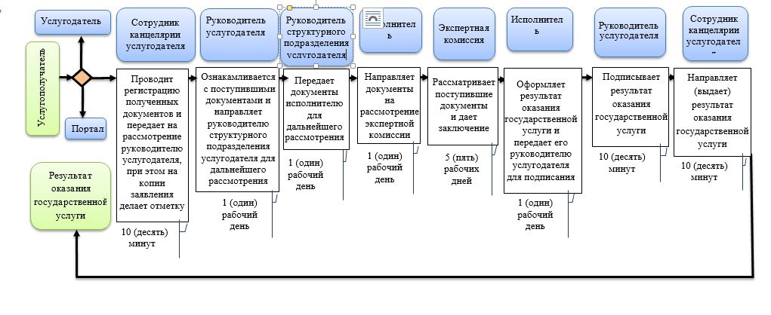

Условные обозначения:
начало или завершение оказания государственной услуги
вариант выбора
наименование процедуры (действия) услугополучателя и (или) структурно-функциональной единицы
переход к следующей процедуре (действию)
Утвержден
постановлением акимата
Мангистауской области
от 23 июля 2015 года № 207
Регламент государственной услуги "Согласование проведения научно-реставрационных работ на памятниках истории и культуры местного значения"
1. Общие положения
Сноска. Регламент исключен постановлением акимата Мангистауской области от 29.08.2017 № 208(вводится в действие по истечении десяти календарных дней после дня его первого официального опубликования).

© 2012. РГП на ПХВ «Институт законодательства и правовой информации Республики Казахстан» Министерства юстиции Республики Казахстан

